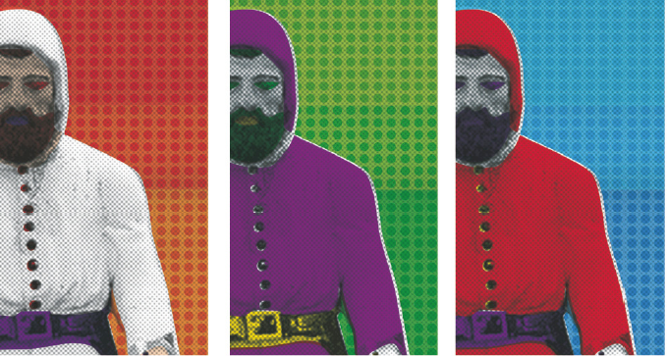 

### PROGRAMM 2024

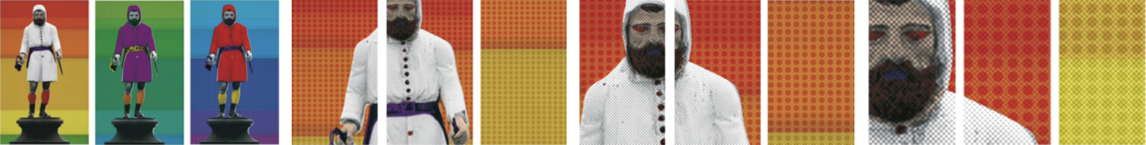

**Rückblick: Entstehung einer Kunst- und Kulturinitiative mit Bergmann im Mittelpunkt**

Mit subtil auf die Erzbergstadt zugeschnittenen Projekten erblickte eisenerZ\*ART im Jahr 2010 das Licht der Kulturwelt.

Als visuelles Icon der bunt und vielfältig konzipierten, von Michi Ostrowski moderierten Auftakt-veranstaltung, dem *grand opening eisenerZ\*ART* am 30. Juli 2010, diente der kleine, den Brunnen des Bergmannplatzes zierende Bergmann, der im Stil der Pop Art in leuchtenden Farben verfremdet wurde. Bis heute wird der transformierte Bergmann in verschiedensten Varianten als wiederkehrendes Bildsujet mit Signalwirkung eingesetzt.

Ob es ein Zufall war, dass kurz nach Infiltrierung der Stadtgemeinde mit diesem ins Auge stechenden Sujet auf Flyern und Plakaten der Original-Bergmann vom Bergmannsbrunnen verschwand, konnte bis heute nicht geklärt werden. Er wurde nicht gefunden und deshalb gleich mehrfach reproduziert.

**Wie es dazu kam**

Das „Kulturentwicklungskonzept eisenerZ\*ART“ war bereits im Jahr 2008 entstanden, angeregt vom damaligen Bürgermeister & Musikschuldirektor Gerhard Freiinger, finanziert von Kulturlandesrat Kurt Flecker, und in einem mehrmonatigen Prozess von Gil Illmaier und Rainer Rosegger entworfen.

Zu jener Zeit flossen Landesmittel in erheblicher Höhe um *redesign Eisenerz*, ein auf 15 Jahre angelegtes Rahmenkonzept zur Stadtentwicklung, umzusetzen. Mit eisenerZ\*ART sollte sich der angestrebte Umstrukturierungsprozess in Form von subtil auf die Erzbergstadt zugeschnittenen Projekten auch im Bereich der Kunst und Kultur manifestieren.

2010 wurden schließlich von der öffentlichen Hand Mittel in ausreichender Höhe bereitgestellt um das ambitionierte Kulturprojekt in Gang zu setzen. Die Förderungen wurden an die Stadtgemeinde ausbezahlt und diese beauftragte Illmaier via Werkvertrag mit der Konzeption und Durchführung des Gesamtprogramms. 2011 übernahm Gil Illmaier auf eigenen Wunsch die alleinige Gesamt-verantwortung und tritt seither als Veranstalterin und künstlerische Leiterin auf.

Unzählige Projekte fanden in den bisherigen 13 Programmjahren statt. Viele davon waren ungewöhnlich, neuartig, maßgeschneidert, historisch fundiert oder zeitgenössisch interpretiert.

Manche Projekte waren groß angelegt und erregten viel Aufsehen, andere waren für ein kleines feines Publikum konzipiert. Es gab Projekte, die begeisterten, Leute von weither nach Eisenerz führten, Preise gewannen, viel mediales Echo hervorriefen. Zu den in künstlerischer Hinsicht bzw. im Hinblick auf mediale Resonanz und Publikumszuspruch erfolgreichsten Projekten zählte „GANGART“, der Tanz der Bergbaumaschinen zum 1300-Jahre-Jubiläum des steirischen Erzbergs, und das heute legendäre „ROSTFEST“, das die ersten zwei Jahre unter dem Dach von eisenerZ\*ART stattfand.

Mit historischen Projekten wie der umfangreichen Aufarbeitung des kinematographischen Erbes der Stadt („Eisenerz im Film“), der Thematisierung eines in Vergessenheit geratenen Erfinders (August Musger) oder der Erforschung eines bislang wenig beachteter Kapitel der Industriegeschichte durch   
die Ausstellung „Wir Klauberinnen“ konnte viel bewegt und erreicht werden. Auch mit der Produktion eines auf der Wassermann-Sage beruhenden Eisenerz-Souvenirs in einer Standard- und einer Edelausführung, einem Design-Objekt, das als Ergebnis eines in Kooperation mit Creative Industries Styria veranstalteten Wettbewerbs entstand, konnten überraschend viele Fans in allen Teilen des Landes erreicht und für Eisenerz begeistert werden.

**Résumé**

Fast könnte man meinen, dass der in den 2000er-Jahren angestrebte städtische Entwicklungsprozess im Kunst- und Kulturbereich am deutlichsten positiv abschnitt: Eisenerz konnte in den 2010er-Jahren österreichweit auf der kulturellen Landkarte positioniert werden! Das motiviert zum Weitermachen.

**Ziele, Motivation**

Auch weiterhin soll das Potenzial von Eisenerz mit jenem von Kunst verknüpft werden:

Etwa über die Auseinandersetzungmit **identitätsstiftenden Themen**, Schauplätzen und Personen, über die Beschäftigung mit aktuellen Fragestellungen und Sachverhalten der Region, die Bespielung immer wieder neuer Locations oder des Naturraums, oder durch Programme, die ungewöhnliche Seh- oder Hörerlebnisse bzw. neue Zugänge zur Tradition bieten, und die zuweilen partizipativ angelegt sind.

**Pointierte Kulturarbeit** erscheint gerade in dieser von Schwerindustrie und strukturellem Wandel geprägten „Krisenregion“ wichtig.

Es lebt die Hoffnung, dass das Negativ-Image der Erzberg-Region allmählich durch das Bild einer spannenden Gegend abgelöst wird, die aufgrund ihrer vielfältigen Reize – montanhistorischer, alpiner, sportlicher wie auch künstlerischer und kultureller Natur – wert ist entdeckt zu werden.

Und, dass die im Ansatz vorhandene positive Dynamik weitere positive Entwicklungsschübe nach sich ziehen wird.

# Programmierung – Kunstsparten, Themen, Schauplätze

Wie in den vergangenen Jahren wird auch 2024 ein facettenreicher Programm-Mix geboten, den   
man einerseits als **träumerisch-lustvoll-spielerisch** bezeichnen könnte und andererseits als **stark baukulturell geprägt**, mit einem kleinen Anteil von Industriegeschichte.

Örtlich konzentriert sich die Programmsaison 2024 auf Eisenerz und seine unmittelbare Umgebung, aus aktuellem Anlass und gutem Grund:

Mit der leider immer noch grassierenden Abwanderung und Überalterung geht auch eine starke **Zentrumsflucht** einher. Die Innenstadt erscheint von Jahr zu Jahr noch ein Stück ausgestorbener.   
Nach und nach verschwinden ein, zwei Gasthäuser, Geschäfte, Handwerksbetriebe. Neue Hotspots entstehen bei den beiden Supermärkten außerhalb des Zentrums, wo sich zuletzt auch die Trafik ansiedelte und ein Café entstehen soll. All das wirkt sich negativ auf die prachtvolle mittelalterliche Altstadt aus, die zu den schönsten der Steiermark zählt.

Die Gemeinde versucht dem entgegenzuwirken, hat ein lebendiges Ortszentrum zu einer Maxime erhoben.

Ganz in diesem Sinn will eisenZ\*ART eine Reihe von **belebenden Faktoren** in die Innenstadt bringen und dieser Problematik durch **Bündelung des Programms in der Altstadt** von Eisenerz begegnen, wo neben dem FreiRaum auch **Leerstand künstlerisch bespielt** und ein **baukulturelles Kleinod** erstmals nach 10 Jahren in neuem Licht präsentiert wird.

# Finanzierung

Das Programm wird in erster Linie durch die finanzielle Unterstützung von **BMKÖS** und **Land** **Steiermark** ermöglicht.

Zur Umsetzung tragen aber auch Projektpartner und Sponsoren bei. Die **Stadtgemeinde Eisenerz**   
ist uns bei der regionalen Bewerbung und zuweilen mit infrastrukturellen Leistungen behilflich.

**Das Label**

Begründet 2010 als eisenerZ\*ART, wurde 2016 der geographische Handlungsraum mit Gründung   
des Sub-Labels eisenZ\*ART erweitert, das 2023 zum einzigen Label avancierte.

**eisenZ\*ART** lässt viel Raum für Gedankenspiele und Interpretation:

Man kann den bewussten Gegensatz zwischen hartem Eisen und ganz ZARTem darin sehen,

oder die Verbindung zwischen diesem Metall und der Kunst,

oder die spezielle ART der Eisenstraße mit Z für EisenerZ als Zentrum,

oder oder ...

und dazwischen schwebt ein **Stern als Symbol für Leuchtkraft und Hoffnung**.

**Projektübersicht:**

**ONA B: BEING ONEIRONAUT**  19. Juli – 31. August 2024

**TRauminstallation und Werkschau** *Bildende Kunst* Tanzsaal und FreiRaum Eisenerz

**DES ARTISTES CHEZ NOUS** Ende Juli – Ende August 2024

**Kunstreihe am Bergmannplatz** *Musik⏐Literatur⏐Performance⏐...*Eisenerz

**KULTUR-POLSTERLIFT-TOUR** 8. September 2024

Schwebend-leichte Ganztageswanderung *Musik⏐Literatur⏐Schauspiel⏐...* Präbichl-Polster

**Herbert Eichholzer – BLAUPAUSE** Ende Oktober / AnfangNovember 2024

Katalog zur gleichnamigen Ausstellung *Publikation* Graz Museum f. Geschichte u. Prenning

(voraussichtlich)

**ARBEIT IM ERZ** (Arbeitstitel)Oktober oder November 2024

**ein Schnapskarten-Set aus Eisenerz** (Location noch nicht definiert)

**als Hommage an die Bergarbeiter\*innen vom Erzberg** *Spiel*

**WIR KLAUBERINNEN** 15. November 2024 – 20. Jänner 2025

Ausstellung zur Industriegeschichte vom Erzberg *Geschichte* KulturQuartier Leoben

**TEAM eisenZ\*ART 2024:**

Gerhild Illmaier Künstlerische Leiterin, Veranstalterin, Produzentin

Brigitte Bidovec Consulting Pressekonferenz

Karin Hojak-Talaber Kuratorin „Wir Klauberinnen“, wissenschaftliche Begleiterin „Arbeit im Erz“

Nicole Zaiser Graphic Design

Jona Hoier Web Administration

Es folgt die Darstellung der einzelnen Projekte.



**ONA B: BEING ONEIRONAUT**  19. Juli – 31. August 2024

**TRauminstallation und Werkschau** *Bildende Kunst* Tanzsaal und FreiRaum Eisenerz

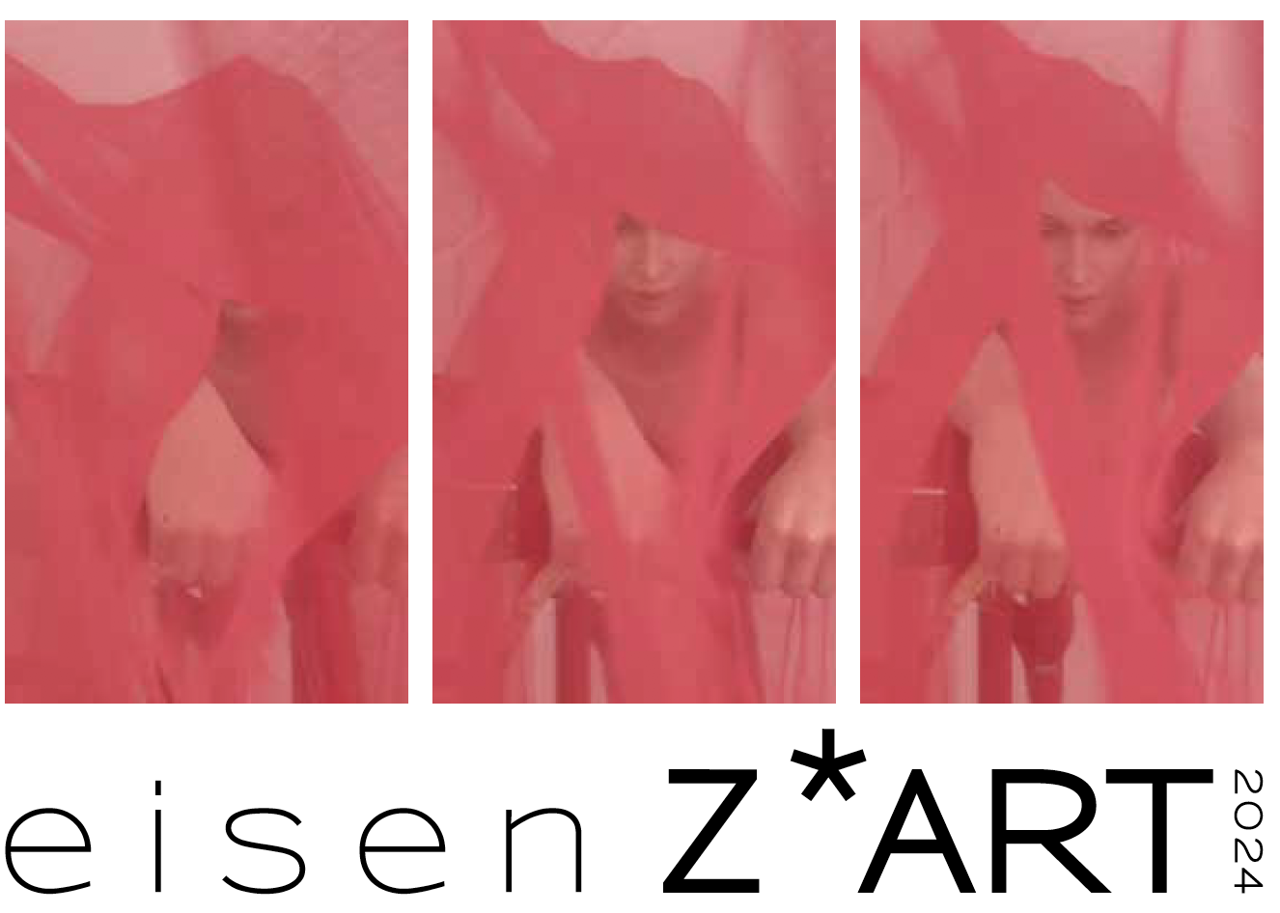

In diesem Jahr haben wir die renommierte Künsterin ONA B. als **artist in residence** nach Eisenerz eingeladen: Sie wird mit ihrem Team 10 Tage vor Ort sein, um ihr ambitioniertes Projekt in Form einer Doppelausstellung vorzubereiten.

Die Zusammenarbeit mit ONA B. hat sich bereits vor 18 Jahren bewährt: Im Jahr 2006 initiierte Gil Illmaier mit ihrer Agentur GIL art.infection ein groß angelegtes Projekt für den Weltwassertag in Graz: **„Die Enthüllung des Wassers“**. Es geriet zu einem vielschichtigen, veritablen Gesamtkunstwerk, das mit einem *Green Panther* in Gold (Landespreis für kreative Kommunikation) belohnt wurde.

ONA B. wird in diesem Jahr den **neu erstrahlenden alten Tanzsaal** in Szene setzen: Erstmals seit 2013 verwandelt sich das exquisite Gebäude, erbaut um 1906 und seit damals ein Ball- und Konzertsaal, Kino, Möbelhaus, Leerstand und prekärer Kulturstandort, wieder in einen Ort der Muse und Schauplatz für Kunst – einen Sommer lang, vorerst.

Die transmediale Künstlerin modelliert den Saal mit einer **poetischen Installation**, die eine Art Traum-landschaft zeigt. ONA B. gehört zur Spezies der **Oneironaut\*innen** – das sind Personen, die sich beim Träumen bewusst sind zu träumen. (Der Begriff leitet sich von den griechischen Wörtern für „Traum“ – oneiros – und „Schiffer, Seemann“ – nautēs – ab*.*) Man nennt sie auch Luzid- oder Klarträumer\*innen.

Begleitend dazu zeigt ONA B. im FreiRaum Eisenerz eine Auswahl von Projekten, die im weitesten Sinn ebenfalls unter dem Thema DREAMS zu subsummieren sind; darunter auch „Die Enthüllung des Wassers“, das hier über Fotos und Videos ein „Re-Enactment“ erfährt.

ECKDATEN:

**Eröffnung**: 19.7., 18 Uhr mit **Günther Holler-Schuster** & Sound-Performance von ONA B. und Robert Michael Weiss • **Finissage**: 31.8., 18 Uhr mit Spooky Songs von Lucy McEvil und Martin Kratochwil   
**Shuttle** ab Graz zur Eröffnung und zur Finissage • Info-Tel. 0699 1333 3366

**geöffnet** freitags 15.30 - 18 Uhr & samstags 10 - 12 Uhr & nach Vereinbarung   
Tanzsaal, Bergmannplatz 3 & FreiRaum, Freiheitsplatz 1A, Eisenerz

**Kuratorin**: Gil Illmaier

**ONA B.**, geboren und wohnhaft in Wien, arbeitet als Malerin, Fotografin und Installationskünstlerin sowie in den Bereichen Land Art, Conceptual Art und Experimental Sound. Sie studierte Malerei an der Universität für angewandte Kunst in Wien in der Meisterklasse von Adolf Frohner. Seit 1987 arbeitet sie mit Evelyne Egerer, Birgit Jürgenssen (+2003) und Ingeborg Strobl und seit 1993 auch mit Lawrence Weiner (NY) in der Künstlergruppe DIE DAMEN. Seit 2003 ist sie Mitglied des Wiener Künstlerhauses.

**DES ARTISTES CHEZ NOUS** Ende Juli – Ende August 2024

**Kunstreihe am Bergmannplatz** *Musik⏐Literatur⏐Performance⏐...*Eisenerz

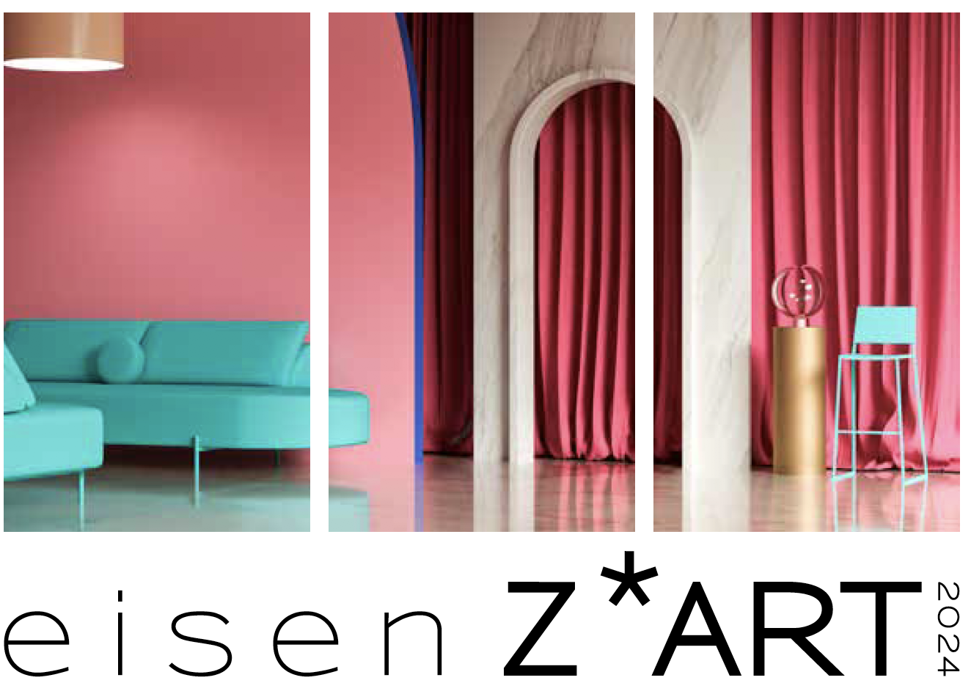

**Belebend** und **schnelllebig** ist das Projekt DES ARTISTES CHEZ NOUS angelegt, bei dem das seit einem Jahr leerstehende Café im Komplex des alten Gewerkehofs am Bergmannplatz bespielt wird.

**fast & easy:**

Kurzfristig programmiert, unaufwändig produziert, mit Leichtigkeit und Improvisation umgesetzt im familiären Umfeld des alten Herrenhauses im Herzen der Eisenerzer Altstadt – ein Projekt, das neue Wege sucht und dabei Kunst, Wohnen, Leerstandsbespielung, Gastro-Impro und fortwährendes Baustellengeschehen zu kombinieren versucht.

**Hintergrund:**

Im Juni 2023 schloss die beliebte Barbarastub’n nach über 30 Jahren ihre Pforten. Es war das einzig verbliebene Café in der Altstadt, perfekt am Rande des Bergmannplatzes gelegen, mit sonnigem Gastgarten am eigenen Vorplatz, gegenüber Stadtmuseum und Tourismusbüro, einen Hauch entfernt vom Bergmannsbrunnen, den jenes kleine Männchen ziert, das zum Icon von eisenZ\*ART wurde. Ein Verlust für den Ort, für Besucher\*innen und für den Hof, der belebt und beheizt und benutzt werden will.

**Ambition:**

Mit einer Reihe von **Pop-Up-Mini-Kunstevents**wollen wir unseren   
reizvollen **Leerstand künstlerisch bespielen**,   
den **Ortskern beleben** und **Aufmerksamkeit erregen**.   
Und dafür laden wir Künstler\*innen mit Interesse an Eisenerz ein bei uns zu **residieren**.   
Und vielleicht findet sich sogar ein\*e **Kurzzeit-Gastropartner\*in** für ein sommerliches Pop-Up-Café!

**Prinzip von „Chez Nous“:**

Einladung an Künstler\*innen 2 Tage in **gepflegtem historischem Ambiente**in Eisenerz zu verbringen. Unterbringung für 1 – max. 4 Personen in einer **Gästewohnung** der [Barbara Residenz](http://www.barbara-residenz.at/" \t "_blank).   
**Im** **Gegenzug** bieten die Geladenen nachmittags oder abends ein **kleines öffentliches Programm**:   
Musik, Literatur, Performance, bildende Kunst oder Sonstiges, die Reihe ist im Prinzip offen für alles. Die Programmierung erfolgt kurzfristig und wird im Wochenrhythmus kommuniziert.   
Alle beteiligten Künstler\*innen schlagen nachfolgende vor, auch Direktbewerbungen sind möglich.

**Künstler\*innen:**

Bereits zugesagt haben Daniel Granitz (Märchen für Erwachsene) und Wemi Adeyemi (Jazz); angefragt ist Andrea Scrima (Grazer Stadtschreiberin / Literatur). Angedacht ist eine Serie von 7-12 feinen Pop-Up-Mini-Kunstevents als bunte Mischung unterschiedlich geprägter Veranstaltungen.

**KULTUR-POLSTERLIFT-TOUR** 8. September 2024

**Schwebend-leichte Ganztageswanderung**  *Musik⏐Literatur⏐Schauspiel⏐...* Präbichl-Polster

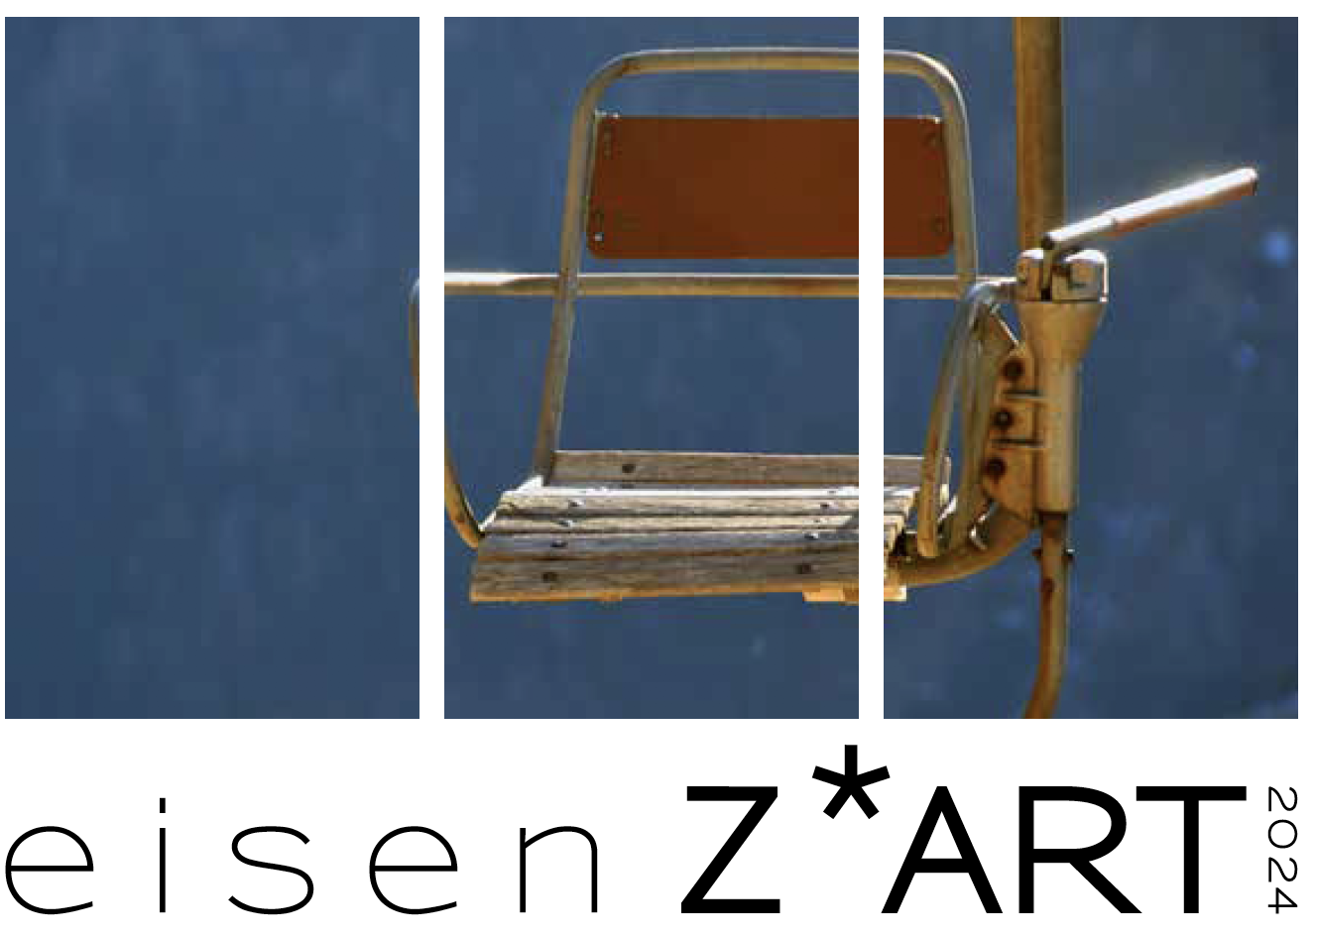

Die von 2010 bis einschließlich 2013 im Rahmen von eisenerZ\*ART veranstalteten **„Kultur-Almen-Touren“** waren legendär; jede\*r Teilnehmer\*in erinnert sich noch heute gerne an diese lustvollen, mit viel Kunst aufbereiteten lockeren **Ganztageswanderungen** im Almengebiet der Eisenerzer Ramsau.

Involviert waren dabei bis zu zwanzig Künstler\*innen und Kreative aus den Bereichen Musik, Literatur, Schauspiel, bildende Kunst, Naturkunde und Sport, und mit dabei waren bis zu 100 Wanderer\*innen.

Bereits vor Jahren wurde geplant eine **„Kultur-Polsterlift-Tour“** zu initiieren, sollte es gelingen den   
in den späten 1940er-Jahren errichteten **Polstersessellift**, der aufgrund seiner überalterten Technik 2016 stillgelegt wurde, wiederzubeleben – was dank engagierter Aktivisten, privater Sponsoren und Unterstützung des Landes Steiermark tatsächlich gelang: Seit rund 1½ Jahren ist er wieder in Betrieb und bringt seitdem jedes Wochenende im Sommer und im Winter Passagiere auf den Polster.

Im Spätsommer 2024 wollen wir dieses einzigartige **Kulturdenkmal** **kunstvoll in Szene** **setzen**:

An einem **Sonntagvormittag** können die Teilnehmer\*innen **entspannt und völlig entschleunigt**   
zwölf Minuten lang mit einer Fahrtgeschwindigkeit von 2m/Sekunde vom Präbichl-Pass hinauf zur Polster-Bergstation schweben, wo sich auf knapp 2000m Seehöhe mit einem Schlag herrliche Aus-   
und Einblicke in die umliegende Bergwelt eröffnen. Angeführt von einer geselligen Persönlichkeit aus der Theaterwelt führt die Route zunächst die restlichen Höhenmeter zum Gipfel des Polsters, dann sanft bergab über den Hirscheggsattel in Richtung Handlalm und Leobner Hütte, den Hauptschau-plätzen der Wanderung, bis es irgendwann wieder talwärts geht, zurück zum Ausgangspunkt bei der Polsterlift-Talstation.

An verschiedenen, oft unerwarteten Stellen werden der Wandergruppe künstlerische oder gesellige Interventionen geboten. Ein hochwertiges Kulinarik-Angebot soll das lustvolle Gesamterlebnis ergänzen.

Das detaillierte Programm ist noch in Ausarbeitung, zugesagt haben bereits **Soyka Stirner**, **Arnold Reinisch** und **Sans Moustache**.

Das Programm wird durchgeführt mit Unterstützung der Gemeinde Vordernberg, in Kooperation   
mit den maßgeblichen Polsterlift-Aktivisten.

Idee, Konzept und Kuratierung: Gerhild Illmaier

**Herbert Eichholzer – BLAUPAUSE** Ende Oktober / AnfangNovember 2024

**Katalog zur gleichnamigen Ausstellung** *Publikation* Graz Museum f. Geschichte u. Prenning

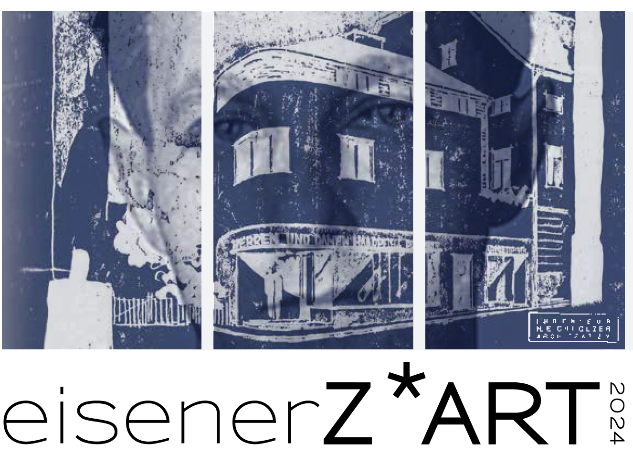

Eine **neue Publikation** mit dem Titel „Herbert Eichholzer – BLAUPAUSE“ thematisiert das kurze, intensive Leben einer herausragenden Persönlichkeit mit Vorbildwirkung. Die **gleichnamige Ausstellung**, die 2022 in Kooperation mit dem steirischen herbst ’22 im FreiRaum Eisenerz präsentiert wurde und aufgrund des überregionalen Interesses 2023 in die Verlängerung ging, erhält nun Nachhaltigkeit unter anderem durch einen Katalog. Der Band wird im **Verlag CLIO** erscheinen, wo er sich nahtlos in eine Reihe anderer Bücher zum Thema Widerstand in der Steiermark einreiht.

Hier werden all jene zu Wort kommen, die in irgendeiner Form an der Ausstellung mitwirkten: **Alexandra Riewe** (Ausstellungskuratorin und Buchgestalterin), **Heimo Halbrainer** (Initiator der ersten Eichholzer-Ausstellung 1998 und Verleger), **Antje Sanarclens de Grancy** (Architekturtheoretikerin   
und Eichholzer-Expertin), **Karin Tschavgova** (Architekturpublizistin), **Erika Thümmel** (Restauratorin und Ausstellungsgestalterin), **Christian Theissl** und **Günter Eichberger** (Autoren), **Günter Eisenhut** (Kurator), **Gerhild Illmaier** (Hauseigentümerin und Produzentin der Ausstellung).

**Im Katalog beschrieben** und stilisiert wird ein Mensch, der jenseits tradierter Bauformen Wohnbauten, Privathäuser und Inneneinrichtungen im Stil der Moderne plante und realisierte. Skizziert wird ein Mann aus bürgerlichem Umfeld, der offen und wissbegierig durchs Leben schritt, neugierig die Welt bereiste und schon in jungen Jahren politisches Bewusstsein entwickelte. Ein Bohemien, der den modernen Menschen schlechthin verkörperte, ein charismatischer Charakter, der mutig und mit schier unerschöpflichem Tatendrang für seine Überzeugung eintrat und sich kompromisslos engagierte, im Kampf gegen den Nationalsozialismus, zugunsten einer freien, modernen Gesellschaft, an die er glaubte. Vor dem Hintergrund wachsender antidemokratischer Strömungen und eines tobenden Krieges in Europa kommt dem Wirken von Herbert Eichholzer heute ganz besondere Bedeutung zu.

**Herausgeber\*innen**: Alexandra Riewe, Heimo Halbrainer, Gerhild Illmaier   
**Graphische Gestaltung**: Alexandra Riewe **Verlag**: CLIO

Ein noch umfassenderes **Vorhaben** betrifft das von Herbert Eichholzer geplante Wohn- und Geschäftshaus am Freiheitsplatz, das Ende der 1930er Jahre in Eisenerz erbaut wurde, und den Projekttitel **„Haus Brutmann: FreiRaum\_WohnRaum\_KunstRaum“** trägt:

Mit Hilfe einer kürzlich beantragten Investitionsförderung des Landes Steiermark zur Ortskernbelebung wird eine **Innenraum-Sanierung** geplant, die das Gebäude noch umfangreicher in den Dienst der Kunst stellen soll. Im OG1 soll eine **„Eichholzer-Zone“** mit vielen Elementen der Ausstellung entstehen, die nach Vereinbarung dem interessierten Fachpublikum zugänglich sein wird, im OG2 sollen **Gästeräume für Künstler\*innen** entstehen, wodurch in Synergie Wohnen, Kreieren, Produzieren und Präsentieren in einem zentral gelegenen Gebäude in Eisenerz ermöglicht wird.

**Projektträgerin**: Gerhild Illmaier / **Architektur**: **Alf Boric**

**ARBEIT IM ERZ** (Arbeitstitel)Oktober oder November 2024

**ein Schnapskarten-Set aus Eisenerz** (Location zu definieren)

**als Hommage an die Bergarbeiter\*innen vom Erzberg** *Spiel*

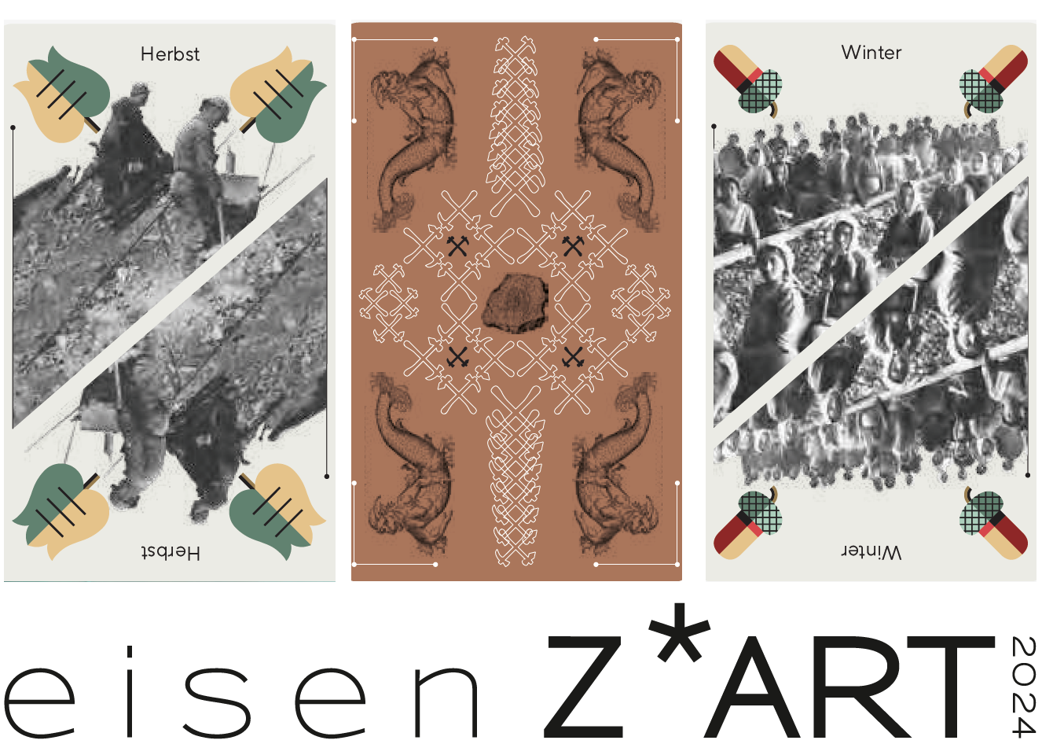

Im Jahr 2021 lobte eisenerZ\*ART in Kooperation mit Creative Industries Styria den **Wettbewerb „Eisenerz forever! Souvenir für die Erzbergstadt“** aus. Es sollte ein neues Andenken für die Erzberg-Region geschaffen werden. Diese Übung gelang perfekt: Das Siegerprojekt GOLD SILBER EISEN von Jakob Glasner entwickelte sich in der einfachen und in der Edelversion zu einem gefragten Produkt.

Unter den sieben Finalist\*innen des zweistufigen Wettbewerbs stach ein weiterer Entwurf besonders hervor:

Das **Kartenspiel der Arbeiter\*innen vom Erzberg** des Künstlers und Designers **Klaus Kempenaars**. Und dieses wollen wir heuer entwickeln und auf den Markt bringen!

Die Karten thematisieren die Arbeitswelt am Erzberg um 1900 und transportieren ein Stück Zeitgeschichte auf künstlerisch-spielerische Weise.

Sie sind eine Hommage an den stolzen **Berufsstand der Bergleute**, die dereinst unter schweren und gefährlichen Arbeitsbedingungen jenen Rohstoff bargen, den das Land dringend brauchte und dem Berg den Namen „Steirischer Brotlaib“ verlieh.

Das Kartenset beleuchtet so manche Berufe, die viele gar nicht kennen und die es heute zum Teil gar nicht mehr gibt, wie beispielsweise den Abrenker oder den Hutmann, ebenso wie die noch heute bestehenden, weitgehend unbekannten Berufe des Reviersteigers oder des Markscheiders.

Eine beiliegende Spielerklärung wird die unterschiedlichen Arbeitsbereiche erläutern.

Nach wie vor wird an den Eisenerzer Stammtischen gerne Karten gespielt, ebenso wie in vielen

Familien und Freundeskreisen. In diesem Kontext nimmt das Schnapsen eine zentrale Rolle ein, weshalb kein Wirtshaus ohne Schnapskarten und Bummerlzähler auskommt.

An diese Tradition möchten wir mit den neuen, die Eisenerzer Montangesellschaft repräsentierenden Spielkarten andocken und gleichzeitig das Kulturgut eines überlieferten Kartenspiels für eine junge, spieleaffine Zielgruppe wiederbeleben.

Die Karten werden in Kooperation mit **Piatnik** hergestellt und lokal wie auch überregional angeboten.

Zur Markteinführung laden wir Eisenerzer\*innen und Gäste von Eisenerz zu einem Schnaps-Turnier!

Idee & Design: **Klaus Kempenaars**, xSITE New York und Amsterdam

Wissenschaftliche Begleitung: **Karin Hojak-Talaber**

Ein Produkt von eisenZ\*ART

**WIR KLAUBERINNEN** 15. November 2024 – 20. Jänner 2025

**Ausstellung zur Industriegeschichte vom Erzberg** KulturQuartier Leoben

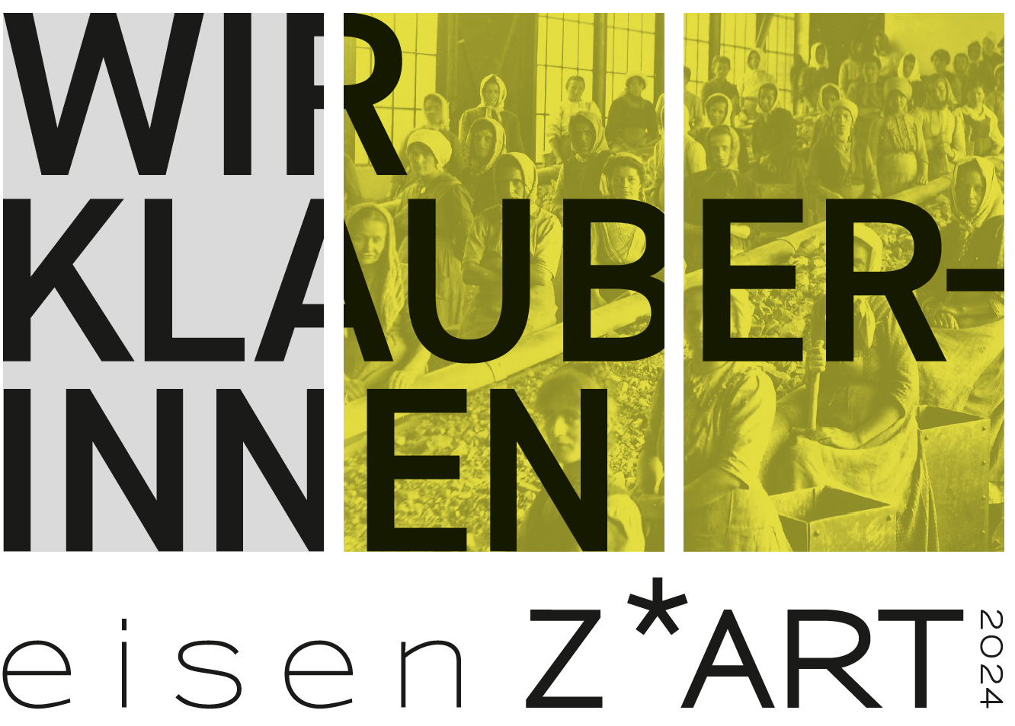

Die Erfolgsgeschichte der Ausstellung WIR KLAUBERINNEN geht weiter:

Nach Eisenerz und Graz wird die Ausstellung über die Ära der Klauberfrauen am Erzberg auf Einladung des **KulturQuartiers Leoben** als nächstes in Leoben zu sehen sein.

**Der Erzberg ruft.** Und das schon seit Jahrhunderten. Zu Beginn des 20. Jahrhunderts rief er auch immer mehr Frauen, die von 1912 bis 1976 in zwölf Sortier- und Klaubanlagen am Erzberg im Schichtbetrieb arbeiteten: die sogenannten Klauberfrauen. Die letzten Spuren der Klaubanlagen sind längst verschwunden. Doch die Erinnerung lebt: an eine schwere körperliche Arbeit und an eine durch Zusammenhalt und gegenseitige Unterstützung geprägte Gemeinschaft von Arbeiterinnen.

Die **zeitgemäß gestaltete Schau** fußt auf der 2021 von Hojak-Talaber herausgegebenen **Publikation** „Rund um den Erzberg. Die beeindruckende Geschichte der Klauberfrauen“. Die Ausstellung vermittelt Besucher\*innen anhand von originalen Arbeitsutensilien, Schautafeln und großflächigen Fotos sehr anschaulich, was es hieß Klauberin am Erzberg zu sein.

Die Vielschichtigkeit der Ausstellung basiert maßgeblich auf der Bereitschaft der ehemaligen Klauberinnen und deren Angehörigen ihre Erinnerungen, persönlichen Fotografien und Lebensgeschichten zu teilen. Historische Quellen, Skizzen der Klaub- und Sortieranlagen, eine Installation mit Kopftüchern und einige Leihgaben aus Privatbesitz ergänzen den sehr persönlichen Aspekt der Schau und ermöglichen einen berührenden Zugang.

Die Ausstellung, die ein Stück steirische Industriegeschichte vermittelt, wurde im Rahmen von eisenZ\*ART von Karin Hojak-Talaber und den Gestalterinnen Sigrid Bürstmayr und Annabell Spötl für den **FreiRaum Eisenerz** entworfen und dort **2021/2022** gezeigt. Anschließend war die Schau von Juni 2023 bis Jänner 2024 adaptiert und mit neuen Elementen angereichert im Museum für Geschichte, Universalmuseum Joanneum, in Graz zu sehen und war dort ein echter Publikumsmagnet.

Kuratorin: **Karin Hojak-Talaber**

Ausstellungsgestaltung: **Annabell Spötl** und **Sigrid Bürstmayr**